Jump racer(platformer)

Oleh Vlasik

12.10.2016

Wprowadzenie

Jump racer jest semestralnym projektem jednoosobowym, zakładającym stworzenie gry dla pojedynczego gracza wykorzystując przy tym posiadane umiejętności i dostęp do róźnych źródeł.

Opis projektu

Jumper racer jest grą platformową bazującą na zdobywaniu jak największej ilości punktów przez gracza. Jump racer będzie grą jednopoziomową, konstukcją przypominając bardzo popularną grę „Doodle Jump”. Aby zdobyć jak najwięcej punktów gracz powinien dostać się jak najwyżej skacząc po platformach unikając wrogów, którzy będą przeszkadzać graczowi. Głównym celem gry będzie zdobycie jak największej ilości punktów i ustanowienie rekordu.

Wymagania

Platforma docelowa:

Komputer osobisty z systemem Windows

Funkcjonalność projektu:

* Gra przeznaczona dla jednego użytkownika
* Gra polega na tym że musisz skakać swoim graczem „Jumperem” po platformach zdobywając jak najwięcej punktów unikając wrogów. Poziom gry będzie się zmienać w trakcie gry, kiedy będzie się zwiększać ilość punktów. Także „Jumper” będzie mieć tak zwane bonusy które będą podrzucać go na dużą wysokość.
* Przy dotknieńciu wroga gra się kończy i użytkownik będzie mięć możliwość zacząć grać ponownie.
* Gra będzie takież zawierać muzykę i styl graficzny.
* Celem gry jest zdobycie jak najwięcej punktów, i ustanowienie rekordu.

Technologia:

Projekt zostanie wykonany za pomocą języka programowania Python, w bibliotece PyGame.

Repozytorium:

https://github.com/OLEKVLASIK/Ipp

Podobny interfejs graficzny:

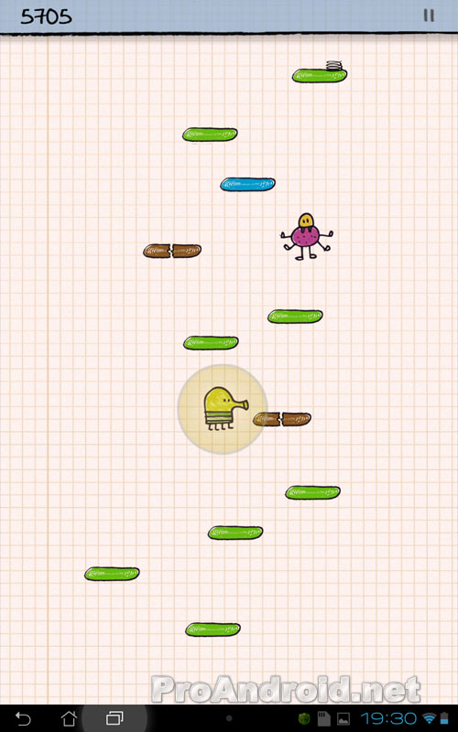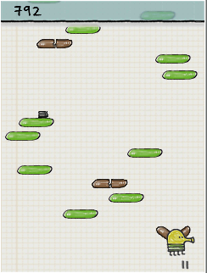

Harmonogram pracy:

* 10.11.2016 - Stworzenie podstaw rozgrywki - poruszanie się gracza, mapa gry.
* 8.12.2016 – prezentacja prototypu.
* 12.01.2016 – naprawa błędów, finalizacja kwestii audiowizualnych.